A projekt tesztjei

**Statikus teszt:**

1. A táblázat kicsúszik a képernyőből, mert nem tudja már a celláit kisebbre tenni.

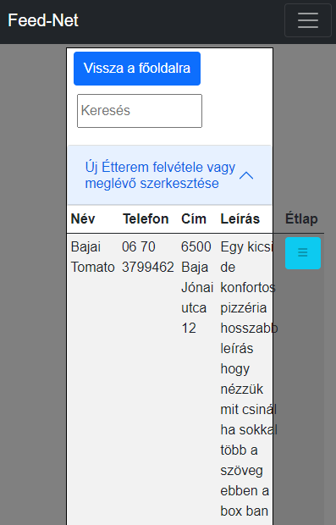

A megoldás: a paddingját átállítottam és így a háttér nagyobb lett és így a tábla nem lóg ki.

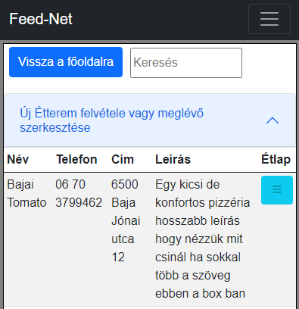

1. A dokumentum tesztelésénél észrevettük, hogy nem lehet a felhasználónak törölnie vagy módosítania a rendelését.

A megoldás a problémára az lett, hogy a beállítások fülön belül a felhasználó törölni és módosítani tudja a helyfoglalását, ha a foglalás időpontja több mint 12 órára van, akkor tudja csak módosítani az időpontot. Foglalást bármikor tud a felhasználó törölni.